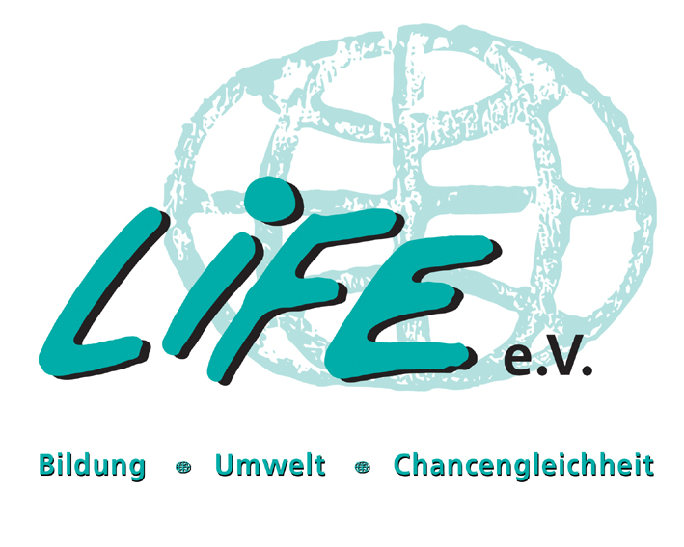
EINSTELLUNGSSACHE
Frauen mit Behinderung und Unternehmen zusammenbringen
Die Integration behinderter Menschen – insbesondere von Frauen - in den Arbeitsmarkt ist noch immer keine Selbstverständlichkeit.
Die Veranstaltungsreihe „Einstellungssache“ will Vorurteile und Hemmnisse abbauen sowie Wissenslücken schließen – sowohl auf Seiten der Frauen mit Behinderung als auch auf Seiten der Unternehmen.
In Fachvorträgen und Diskussionsrunden berichten VertreterInnen von Unternehmen und Frauen mit Behinderung von ihren Erfahrungen, geben Tipps und regen zum Austausch an. Beratungseinrichtungen stellen ihre Unterstützungsangebote vor. Die Veranstaltungen bieten Raum für Austausch und Vernetzung.
Eingeladen sind: UnternehmensvertreterInnen, Frauen mit Behinderung und alle am Thema Interessierten.
Die Ausstellung Teilhabe on Tour, die unterschiedliche Karrierewege von Frauen mit Behinderung zeigt, wird die Veranstaltungen ergänzen.

Veranstaltungen zu folgenden Themen sind geplant:
1. Arbeitsplätze für Menschen mit Behinderung. Wie engagieren sich Unternehmen? Welche Unterstützung und Förderung können ArbeitgeberInnen in Anspruch nehmen?
2. Auf der Suche nach qualifizierten Mitarbeiterinnen und Mitarbeitern. Was raten Unternehmen Menschen mit Behinderung für die Bewerbung?
3. Karrierewege von Frauen mit Behinderung. Welche Wege führen zum Job?

Ort und Zeit der Veranstaltungen entnehmen Sie bitte dem Einlegeblatt oder der Internetseite www.life-online.de

Der gemeinnützige Verein LIFE e.V. ist eine Bildungsorganisation, die seit 25 Jahren berufliche Beratung, Orientierung sowie Aus- und Weiterbildung von Mädchen und Frauen durchführt. Wir kooperieren mit Akteuren aus Wirtschaft, Politik, Bildung und Wissenschaft.
LIFE e.V. – Rheinstraße 45 - 12161 Berlin (U-Bhf. Walter-Schreiber-Platz)
www.life-online.de
Ihre Ansprechpartnerin
Birgit Wedell, wedell@life-online.de, 030-88 55 21 81

LIFE e.V. ist zertifiziert nach: LQW (Lernerorientierte Qualität in der Weiterbildung) und AZAV (Akkreditierung- und Zulassungsverordnung Arbeitsförderung)

Die Veranstaltungsreihe ist eine Kooperation mit dem Netzwerk „Thementisch Arbeit“ in Tempelhof-Schöneberg. Das Netzwerk bietet Unternehmen, die Menschen mit Behinderung beschäftigen oder ausbilden (wollen), Veranstaltungen zur Information und zum Erfahrungsaustausch.

„Einstellungssache“ wird gefördert durch das Landesprogramm Lokales Soziales Kapital, die Senatsverwaltung für Arbeit, Integration und Frauen und den Europäischen Sozialfonds.

